Tin học 5 Kết nối bài 8A: Làm quen với phần mềm đồ họa
Bài tập 1 (trang 34): Phần mềm đồ hoạ giúp em làm gì? Đánh dấu ✓ vào ô trống đặt trước phương án đúng.
Cung cấp các công cụ soạn thảo văn bản để tạo ra văn bản.
Cung cấp các công cụ tạo bài trình bày để tạo ra bài trình chiếu.
Cung cấp các công cụ vẽ hình, chỉnh sửa hình để tạo ra sản phẩm đồ hoạ.
Cung cấp các công cụ lập trình để tạo ra chương trình máy tính.
Bài giải chi tiết:
Cung cấp các công cụ soạn thảo văn bản để tạo ra văn bản.
Cung cấp các công cụ tạo bài trình bày để tạo ra bài trình chiếu.
Cung cấp các công cụ vẽ hình, chỉnh sửa hình để tạo ra sản phẩm đồ hoạ.
Cung cấp các công cụ lập trình để tạo ra chương trình máy tính.
Bài tập 2 (trang 34): Hãy điền các cụm từ vẽ hình, chỉnh sửa, công cụ, chọn, tô màu vào chỗ chấm quần cho đúng
a) Phần mềm đồ hoạ cung cấp các ................... giúp em vẽ hình, ............... hình, ......... để có thể tạo các sản phẩm đồ họa.
b) Phần mềm đồ hoạ có các công cụ ..................., ....................viết chữ, ................................. giúp em vẽ hình hiệu quả, dễ dàng chỉnh sửa
Bài giải chi tiết:
a) Phần mềm đồ hoạ cung cấp các công cụ giúp em vẽ hình, chỉnh sửa hình, … để có thể tạo các sản phẩm đồ họa.
b) Phần mềm đồ hoạ có các công cụ vẽ hình, chọn, viết chữ, tô màu giúp em vẽ hình hiệu quả, dễ dàng chỉnh sửa
Bài tập 3 (trang 34): Đánh dấu ✓ vào ô trống bên dưới biểu tượng phần mềm đồ hoạ Microsoft Paint.

Bài giải chi tiết:

Bài tập 4 (trang 34): Màn hình làm việc của phần mềm đồ hoạ thường có các thành phần nào? Đánh dấu ✓ vào ô Có/Không tương ứng.
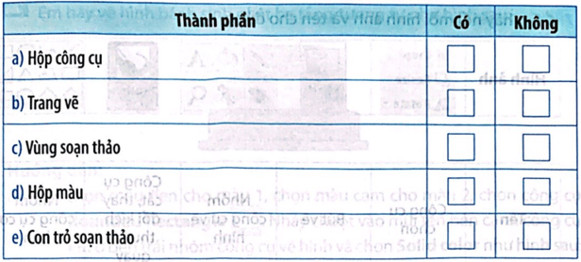
Bài giải chi tiết:
